Комитет по образованию Администрации Тюкалинского муниципального района
Омской области

29 августа 2019 год

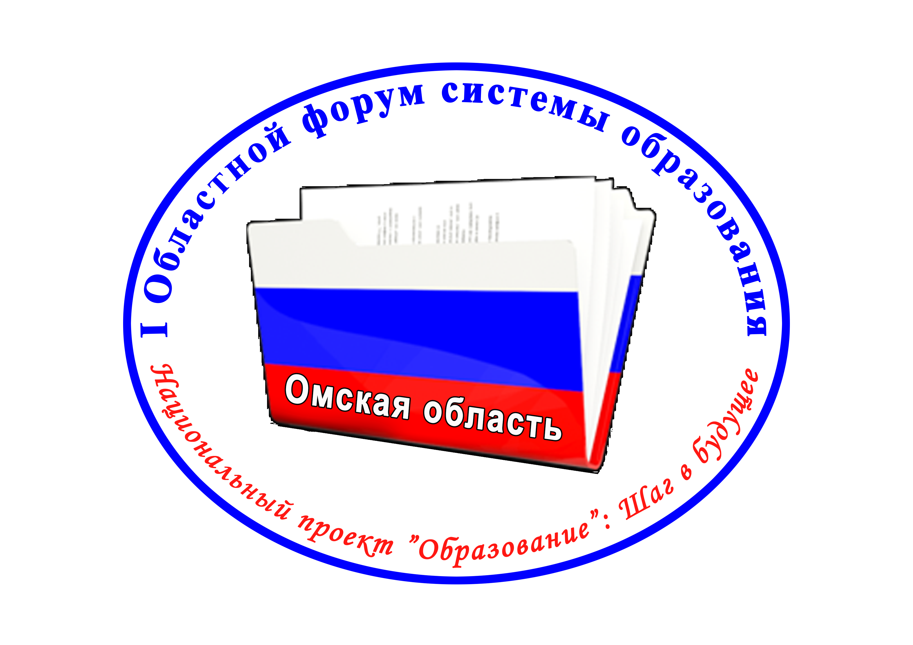

Муниципальный этап

I Областного форума работников системы образования Омской области «Национальный проект «Образование: шаг в будущее»

РЕГЛАМЕНТ РАБОТЫ

Место проведения: МОБУ Гимназия г. Тюкалинска.
г.Тюкалинск, улица Калинина, 70А

Время проведения: 10.00—14.00 ч.
10.00—10.50 Пленарное заседание. Актовый зал
МОБУ Гимназия г.Тюкалинска
Открытие.
Обращение Министра образования Омской области
Дерновой Т.В.
Приветственное слово Главы Администрации Тюкалинского муниципального района Куцевича И.И. Вручение благодарственных писем и грамот Администрации Тюкалинского муниципального района.
Выступление Председателя Комитета по образованию Мигуновой И.И. Награждение.
11.00—11.40 Заседание муниципальных ассоциаций учителей-предметников.
11.00—13.20 Стендовая сессия управленческих проектов, реализованных в 2018-2019 учебном году.
11.50—13.20 Мастер-классы; аналитические, проектировочные, диалоговая площадка; обучающий практикум, тренинг.
Интерактивная выставка «Современная образовательная среда в дошкольном и дополнительном образовании».

13.30—14.00 Подведение итогов.

РАБОТА МУНИЦИПАЛЬНЫХ АССОЦИАЦИЙ

АССОЦИАЦИЯ УЧИТЕЛЕЙ БИОЛОГИИ, ХИМИИ, ГЕОГРАФИИ
1.Анализ результатов ЕГЭ, ОГЭ, выявления слабых сторон и пути их корректировки. Результаты перепроверки ВПР по биологии в 2019 г.
Матыскина Ю.А., учитель МОБУ Тюкалинский лицей
2. Круглый стол «Анализ результатов ЕГЭ, ОГЭ, ВПР и олимпиады по географии, чемпионата «Школьные навыки», выявление слабых сторон и их корректировка»
Антонова Г.И., учитель МОБУ Тюкалинский лицей.
3.Использование результатов оценки качества образования по химии для организации обучения по предмету: результаты государственной итоговой аттестации 2019г. (ОГЭ, ЕГЭ, ГВЭ), ВПР, региональных мониторингов.
Охотникова Т.В., учитель МОБУ Тюкалинский лицей.
4. О реализации мероприятий Плана действий, направленных на улучшение состояния обучения биологии и химии на муниципальном уровне в 2018-2020 г.
Охотникова Т.В., учитель МОБУ Тюкалинский лицей.
5. О Международном методическом центре Академия педагогического мастерства «Навыки XXI века»
Охотникова Т.В., учитель МОБУ Тюкалинский лицей.

АССОЦИАЦИЯ УЧИТЕЛЕЙ ОБЖ И ФИЗИЧЕСКОЙ КУЛЬТУРЫ
Особенности реализации образовательных программ по ОБЖ и физической культуры в 2019-2020 учебном году.
Тарасов С.А., учитель МОБУ Гимназия г.Тюкалинска.
2. О деятельности учителей ОБЖ по реализации Концепции по предмету в рамках деятельности Центров цифрового и гуманитарного образования «Точка роста».
Юринов А. А., учитель МОБУ «Красноусовская сош».
3. Национальные исследования качества образования (НИКО) по
предмету «Физическая культура». Анализ заданий, результаты выполнения на региональном уровне. Использование их при организации образовательного процесса.
Ершов А.Н., учитель МОБУ «Малиновская сош».
4. О Международном методическом центре Академия педагогического мастерства «Навыки XXI века»
Ершов А.Н., учитель МОБУ «Малиновская сош».

АССОЦИАЦИЯ УЧИТЕЛЕЙ РУССКОГО ЯЗЫКА И ЛИТЕРАТУРЫ

1. Особенности реализации образовательных программ по русскому языку и литературе в 2019-2020 году.
Федосеева С.Н., учитель МОБУ Гимназия г.Тюкалинска.
2. Актуальные вопросы введения родного языка и родной литературы как обязательных предметов для изучения в основной и старшей школе.
Максач Н. В., учитель МОБУ Гимназия г.Тюкалинска
Еремина Н. М. учитель МОБУ Гимназия г.Тюкалинска
3. Изменений демоверсии экзамена по русскому языку в 9 классе, сложные вопросы итогового собеседования.
Иванова Л. А., учитель МОБУ Тюкалинский лицей
4. О Международном методическом центре Академия педагогического мастерства «Навыки XXI века»
Федосеева С.Н., учитель МОБУ Гимназия г.Тюкалинска.

АССОЦИАЦИЯ УЧИТЕЛЕЙ ИНФОРМАТИКИ, МАТЕМАТИКИ, ФИЗИКИ

1. Использование результатов оценки качества образования по физике, математике для организации обучения: результаты государственной итоговой аттестации 2019г. (ОГЭ, ЕГЭ), ВПР физика 7 класс), региональных мониторингов (математика 10 класс), ВсОШ.
Шепилов Е.Г., учитель МОБУ «Нагибинская сош»
Резаева И.А., учитель МОБУ Тюкалинский лицей,
Красовская Л.Н., учитель МОБУ «Бекишевская сош».
2. О разработке рабочих программ с учетом использования ресурса Центров цифрового и гуманитарного образования «Точка роста».
Зотова Е.В., руководитель Центра Малиновской сош.

3. Разноуровневая подготовка к ОГЭ по математике

Прибыткина Ольга Михайловна

4. О Международном методическом центре Академия педагогического мастерства «Навыки XXI века»

Красовская Л.Н., учитель МОБУ «Бекишевская сош».

АССОЦИАЦИЯ УЧИТЕЛЕЙ ТЕХНОЛОГИИ

1.Общие вопросы новой концепции по предмету «Технология»
Красовская С.В., учитель МОБУ «Малиновская сош»
2. Разработка рабочих программ по технологии в урочной и внеурочной деятельности с учетом использования ресурса цифрового и гуманитарного профилей "Точка роста" как социально-образовательное пространство школы.
Красовская С.В, учитель МОБУ «Малиновская сош»,
Вегнер О.В., МОБУ «Красноусовская сош».
3. О Международном методическом центре Академия педагогического мастерства «Навыки XXI века»
Красовская С.В., учитель МОБУ «Малиновская сош».

АССОЦИАЦИЯ УЧИТЕЛЕЙ ИСТОРИИ И ОБЩЕСТВОЗНАНИЯ

1.Анализ результатов ГИА-2019 по обществознанию и истории для организации обучения по предмету в 2019-2020 учебном году.
Емельянов В.А. учитель МОБУ «Октябрьская сош».
Пингина О.И., учитель МОБУ «Солдатская сош».
2. Рекомендации по реализации образовательных программ общего образования по истории и обществознанию в 2019-2020 учебном году, Федерального перечня учебников.
Пингина О.И., учитель МОБУ «Солдатская сош».
4. О Международном методическом центре Академия педагогического мастерства «Навыки XXI века»
Коновалова Татьяна Михайловна, учитель МОБУ Тюкалинский лицей.

АССОЦИАЦИЯ УЧИТЕЛЕЙ НАЧАЛЬНЫХ КЛАССОВ

1.Использование результатов ВПР по математике, русскому языку, окружающему миру и региональных мониторингов. Рекомендации по использованию критериального оценивания в 2019-2020 учебном году.
Мартыненко О.М., учитель МОБУ Тюкалинский лицей.
2. Опыт подготовки участников Чемпионата Ворлдскиллс по компетенции «Преподавание в младших классах»
Смольницкая Светлана Юрьевна, учитель МОБУ Тюкалинский лицей.
3. О Международном методическом центре Академия педагогического мастерства «Навыки XXI века»
Янкова О.А., учитель МОБУ Гимназия г. Тюкалинска

АССОЦИАЦИЯ УЧИТЕЛЕЙ ИНОСТРАННОГО ЯЗЫКА

1.Использование результатов ГИА для организации обучения иностранным языкам. Изучение наиболее сложных вопросов на основе анализа ОГЭ, ЕГЭ, ВПР, региональных мониторингов.
Перевертун Г.С., учитель МОБУ Гимназия г.Тюкалинска.
Волохина Е.Ф., учитель МОБУ Гимназия г.Тюкалинска.
2. Использование формирующего оценивания на уроках иностранного языка на примере УМК М.В. Вербицкая «Forward».
Тарасова М.С., учитель МОБУ Гимназия г.Тюкалинска
3. О Международном методическом центре Академия педагогического мастерства «Навыки XXI века»
Демьяненко И.С., учитель МОБУ Гимназия г.Тюкалинска,
руководитель ассоциации иностранного языка

Время проведения: 11.50—13.20

РАБОТА МУНИЦИПАЛЬНЫХ ПЛОЩАДОК.
МАСТЕР-КЛАССЫ
Диалоговая площадка «Управление реализацией профессиональных программ развития педагогов».

Обучающий практикум в рамках реализации муниципального проекта «Управление созданием и реализацией современной профориентационной работы».
Тренинг по экспертному оцениванию программ внеурочной деятельности .

ФОРМИРОВАНИЕ НАВЫКОВ XXI ВЕКА

Мастер-класс "Эффективные приемы развития навыков и компетенций XXI века» (сингапурские структуры)
Мастер-класс «Формирование математической, финансовой, естественно-научной грамотности».
Мастер-класс «Технология смыслового чтения».
Индивидуальная работа. Групповое взаимодействие.

